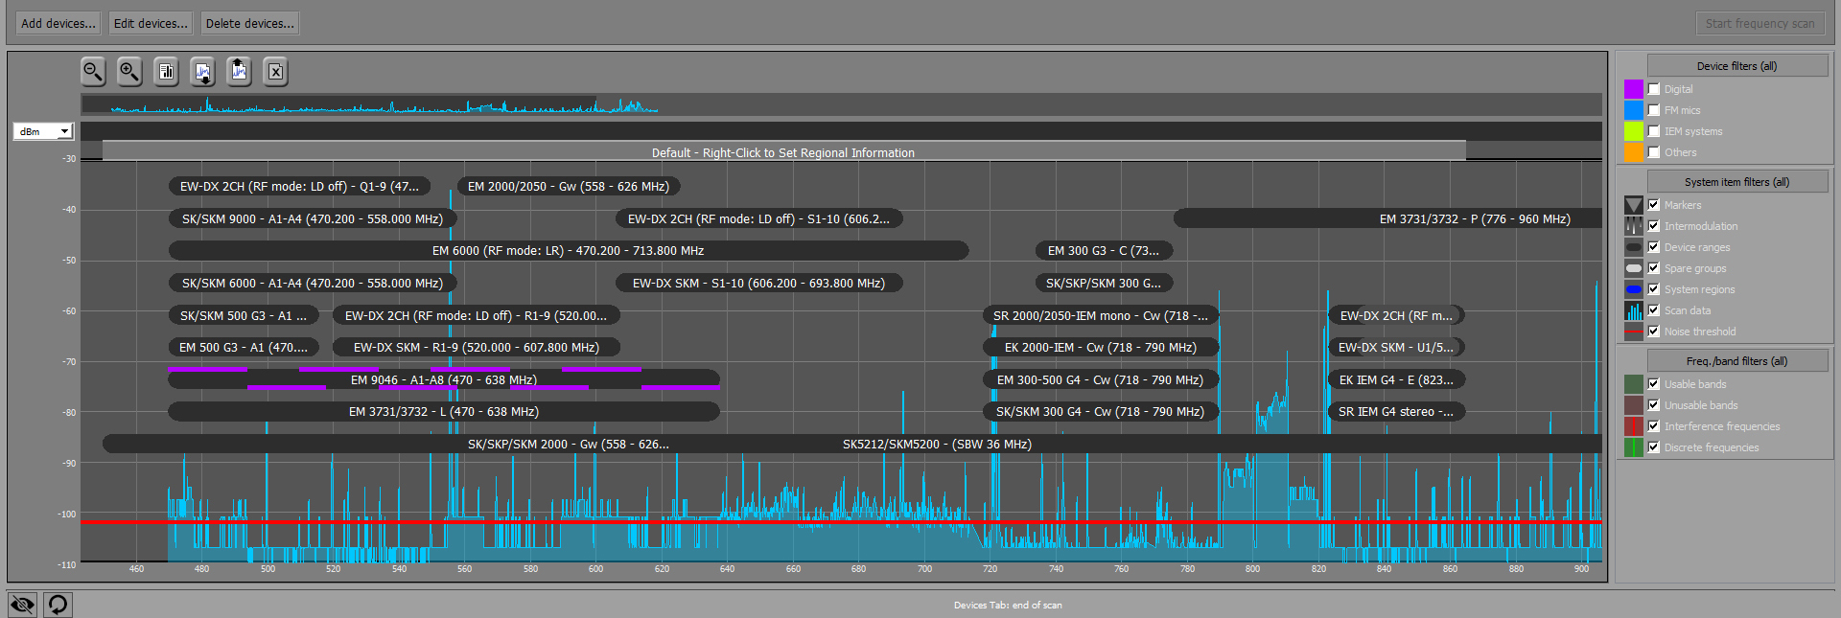 Sennheiser Wireless Systems Manager
Software-Version 4.6.0 mit Integration des Mikrofonempfängers EW-DX EM 2

Wedemark, 18. April 2023 – Sennheiser hat ein Update seiner Wireless Systems Manager-Software für Windows- und macOS-Plattformen angekündigt. Dieses wird unmittelbar nach der NAB verfügbar sein. Die Version 4.6.0 bietet effizientes Frequenzmanagement, Überwachung und Steuerung für große Sennheiser-Drahtlos-Setups und unterstützt den Zweikanal-Empfänger EW-DX EM2 – das neueste Mitglied der digitalen Sennheiser-Produktpalette.

„Der Wireless Systems Manager ist seit geraumer Zeit ein unverzichtbares Software-Tool für Frequenzmanager*innen und Tontechniker*innen. Die Version 4.6.0 macht nun die effizienten Workflows des Tools für EW-DX verfügbar“, kommentiert Thomas Dörbaum, WSM-Produktmanager. „Wir hatten die ersten Produktionen und Shows, die EW-DX nutzen, bereits mit einer Beta-Version der Software ausgestattet, und freuen uns nun, das offizielle Update für alle EW-DX-Nutzer*innen ankündigen zu können.“

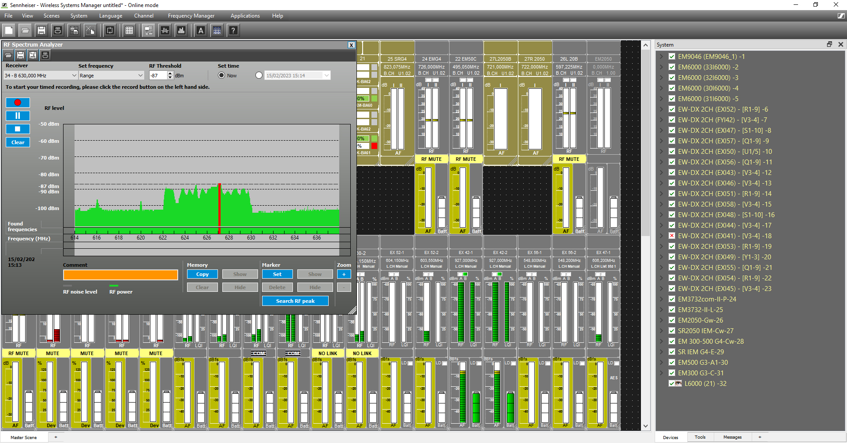 | Der Spectrum Analyzer liefert detaillierte Informationen über die HF-Umgebung

Zu den unterstützten Funktionen gehören die automatische Geräteerkennung im Netzwerk, die Fernkonfiguration von Geräteeinstellungen und Kanaleigenschaften, das Monitoring sowie die Bereitstellung von Firmware-Updates für EW-DX-Geräte. EW-DX EM 2 wurde in die Funktion Professional Setup sowie in den Spectrum Analyzer und den HF Level Recorder integriert. „Mit den nächsten Softwareversionen folgt dann auch die Integration in die Funktionen Easy Setup und Channel Sorting“, erklärt Doerbaum.

Die Software kann ab dem 20. April kostenlos unter www.sennheiser.com/wsm heruntergeladen werden.

Die hochauflösenden Bilder zur Pressemitteilung können Sie hier herunterladen.

Über die Marke Sennheiser
Wir leben und atmen Audio. Wir werden von der Leidenschaft angetrieben, Audiolösungen zu schaffen, die einen Unterschied machen. Die Zukunft der Audiotechnik zu gestalten und unseren Kunden außergewöhnliche Klangerlebnisse zu bieten - dafür steht die Marke Sennheiser seit mehr als 75 Jahren. Während professionelle Audiolösungen wie Mikrofone, Meeting-Lösungen, Streaming-Technologien und Monitoring-Systeme zum Geschäft der Sennheiser electronic GmbH & Co. KG gehören, wird das Geschäft mit Consumer-Geräten wie Kopfhörern, Soundbars und sprachgesteuerten Hörgeräten von der Sonova Holding AG unter der Lizenz von Sennheiser betrieben.

www.sennheiser.com
www.sennheiser-hearing.com

Pressekontakt
Sennheiser electronic GmbH & Co. KG
Maik Robbe
Communications Manager EMEA
maik.robbe@sennheiser.com

